平安卡管理系统项目端软件
安装指南
安装步骤:
- 将《平安卡管理系统建筑项目端》软件安装光盘到计算机光驱中；
- 光盘内容，如下图1-1所示；
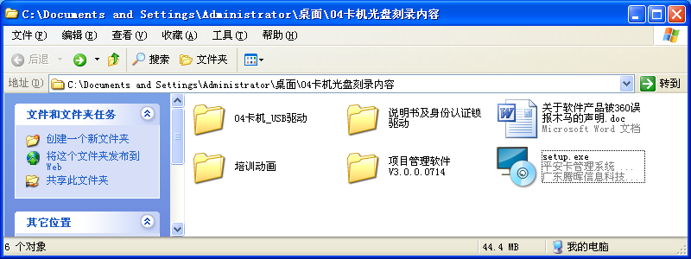
图1-1
- 双击“setup..exe ”执行文件，安装平安卡管理系统项目端软件，如下图1-2所示；
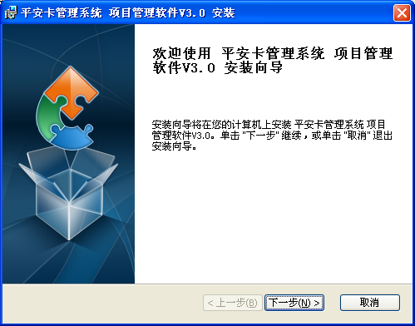
图1-2
注意：
在安装过程中，可能出现杀毒软件、防火墙的拦截，请允许通过，或者暂时停止杀毒软件、防火墙。
- 点击【下一步】按钮，仔细阅读安装页面中的许可证协议，如果您同意协议内容，选择“我接受许可协议中的条款（A）”，点击【下一步】按钮，如下图1-3所示；
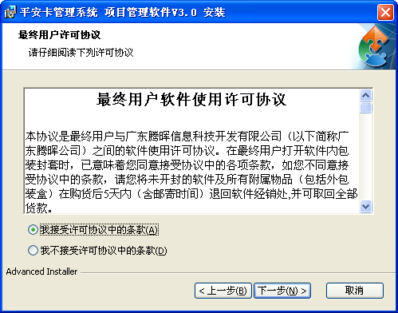
图1-3

- 进入平安卡管理系统项目端软件安装页面，选择好安装路径点击【下一步】按钮进行安装，如下图1-4所示；
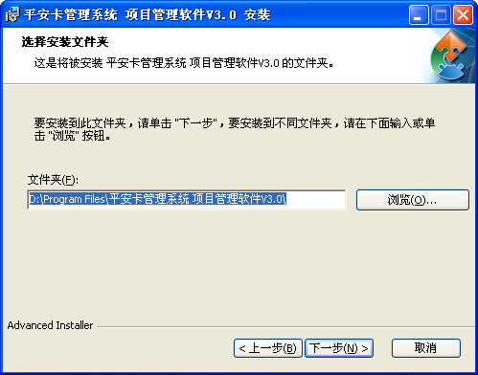
图1-4
注意：建议软件安装在非系统盘上。

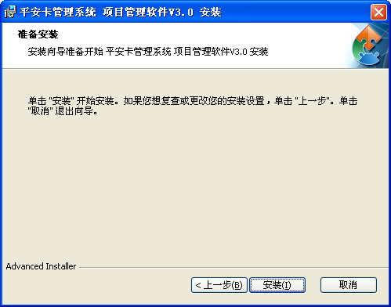
图1-5
- 点击“图1-5”中的【安装】按钮，开始安装〖平安卡管理系统项目端〗软件，如下图1-6所示；
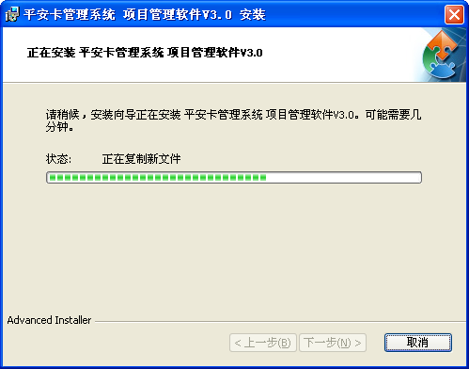
图1-6

- 安装完成，如下图1-7所示；
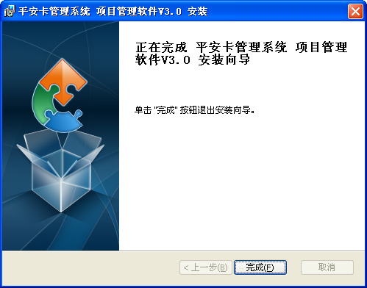
图1-7
- 点击【完成】按钮，完成平安卡管理系统项目端软件的安装；
- 安装完成后，在电脑桌面有“平安卡管理系统项目端V3.0”快捷图标，如下图1-8；


图1-8

